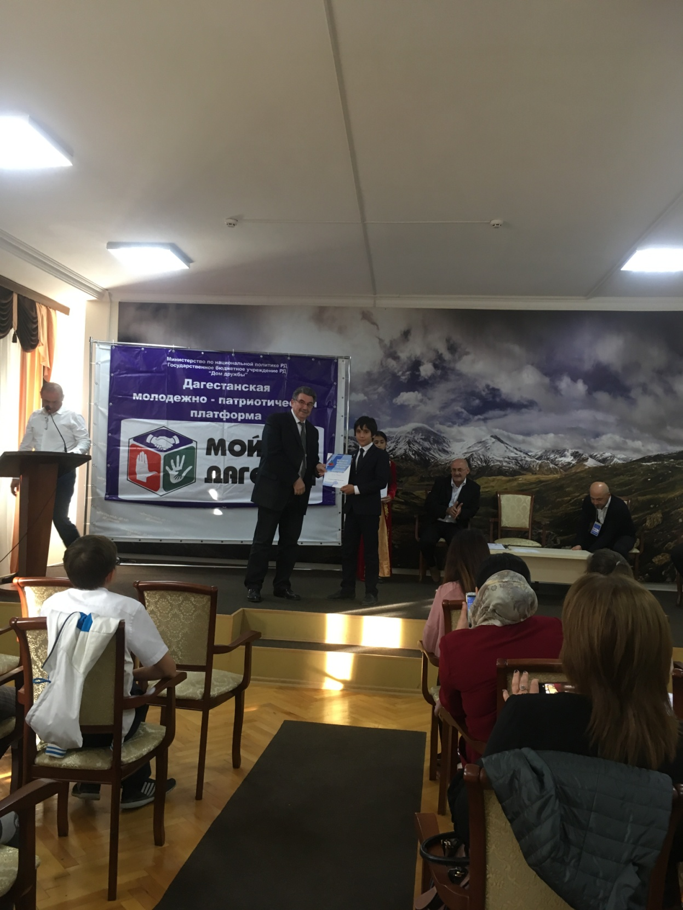

Ученик 7 б класса Газиев Камиль стал финалистом Республиканского конкурса «Традиции Дагестана»

РуководительУллуева А С